Kostenfreier Download auf www.abdichten.de

IVD-Merkblatt Nr. 11

„Erläuterungen zu Fachbegriffen aus dem „Brandschutz“ aus Sicht der Dichtstoffe bzw. den mit Dichtstoffen ausgespritzten Fugen“

komplett überarbeitet

Die Erfahrungen mit dem Brandschutz in bestehenden Gebäuden einerseits und die komplexe Architektur und Gebäudetechnik andererseits machen anwendbare Normen und Richtlinien unentbehrlich.
Aus diesem Grund wird dem vorbeugenden Brandschutz im Hochbau eine sehr hohe Bedeutung beigemessen. Dies beginnt bereits in der Planung und setzt sich fort bei der Auswahl der einzusetzenden Baustoffe bzw. Bauteile. Somit betrifft er u. a. auch die Dichtstoffe und ihren Einsatz.
Damit die Beurteilung des notwendigen Brandschutzes und die baulichen Ausführungen in allen Fällen auch nach den neuesten Erkenntnissen erfolgen, sind die wichtigsten Punkte in Normen, Verordnungen und Gesetzen festgeschrieben. Die Erfahrung in der Praxis zeigt immer wieder, dass grundlegende Begriffe aus dieser Literatur leider sehr oft nicht bekannt sind oder falsch interpretiert werden. Dies hat dann Fehler in der Ausführung zur Folge, was wiederum im Falle eines Brandfalles zu unnötigen und vermeidbaren Sachschäden und eventuell sogar zu Personenschäden führen kann. Wenn diese Auswirkungen auf einen Fehler in der handwerklichen Fugenausführung durch nicht zugelassenes Material oder auf nicht beachtete Vorgaben zurückzuführen sind, ist der Verarbeiter persönlich dafür haftbar. Keine Haftpflichtversicherung übernimmt solche Schäden, da ein grob fahrlässiges Verhalten zugrunde liegt!
Im IVD-Merkblatt Nr. 11 werden einige der in Verbindung mit dem Brandschutz vorkommenden Begriffe erläutert und soweit möglich, die Zusammenhänge mit der Fugenabdichtung erklärt.

Besonders sicher und praktisch für Verarbeiter und Planer
Sie finden direkt im „IVD-Produkt-Finder“ per Link die nach IVD-Merkblatt Nr. 11 geeigneten Dichtstoffe mit Produktbeschreibung, die dazugehörigen Technischen Datenblätter, sowie gegebenenfalls Ausschreibungstexte.
Alle IVD-Merkblätter sind auf www.abdichten.de online hinterlegt und stehen als kostenfreier PDF-Download zur Verfügung. Dazu als besondere IVD-Leistung: Mustervorlagen für einen Wartungsvertrag oder das empfohlene Baustellenprotokoll.

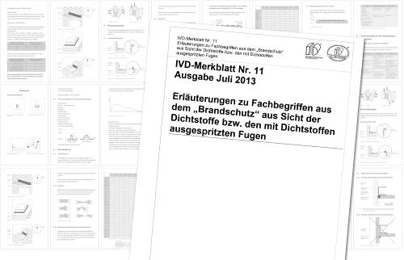
Foto 1 (IVD-Merkblatt Nr. 11)
IVD-Merkblatt Nr. 11: „Erläuterungen zu Fachbegriffen aus dem „Brandschutz“ aus Sicht der Dichtstoffe bzw. den mit Dichtstoffen ausgespritzten Fugen“ – kostenfreier Download auf www.abdichten.de oder per App direkt auf die Baustelle.

Das Baufugen-Portal www.abdichten.de: Für alle Handwerker, Planer, Sachverständige und Investoren, die im Bereich der Baufugen-Abdichtung vieles wissen müssen. Sie finden hier praxisorientiert und anwendungsgerecht den „Stand der Technik“ und eine ganze Menge mehr – online permanent aktuell.

IVD INDUSTRIEVERBAND DICHTSTOFFE E.V.
Postfach 180341, 40570 Düsseldorf

Redaktion: Bildnachweis:
HS Public Relations GmbH HS / IVD
Louis Schnabl
Marbacher Straße 114
D-40597 Düsseldorf
Telefon +49 211 90486-0
Telefax +49 211 90486-11
eMail info@hs-pr.de

